
МИНОБРНАУКИ РОССИИ
Федеральное государственное бюджетное образовательное учреждение
высшего образования
«МИРЭА – Российский технологический университет»

РТУ МИРЭА
Институт Информационных технологий

Кафедра Инструментального и прикладного программного обеспечения

Отчет по практической работе №4

по дисциплине «Моделирование сред и разработка приложений виртуальной и дополненной реальности»

Тема практической работы: «Визуальные улучшения сцены»

Выполнил:  Студент группы ИКБО-31-24 |  | Жильцова С.О
Проверил: | Горбатов Г.В.

Москва 2026
Ход работы:
Добавим префаб системы частиц (рисунок 1). Затем дополним функцию OnTriggerEnter класса trigger_test (листинг 1) и накинем на префаб шарика (рисунок 2). Теперь при подбирании шариков игроком вокруг будут появляться частицы.
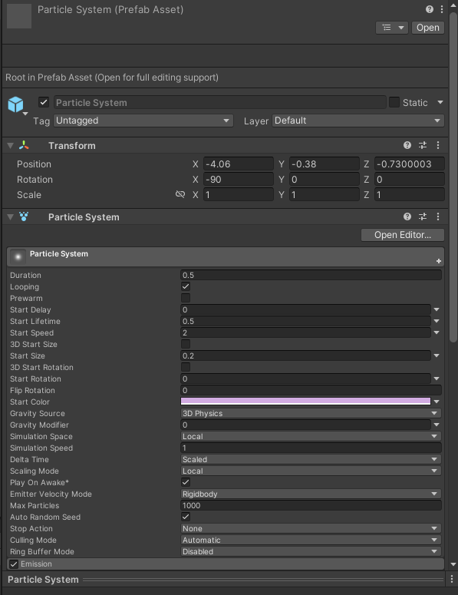
Рисунок 1. Система частиц
Листинг 1. OnTriggerEnter
void OnTriggerEnter(Collider other)
{
if (other.CompareTag("Player"))
{
Debug.Log("Player touched the object!");
GetComponent<Renderer>().material = newMaterial;
if (pickupEffect != null)
{
GameObject effect = Instantiate(pickupEffect, transform.position, Quaternion.identity);
Destroy(effect, 1f);
}
StartCoroutine(DisappearAfterDelay());
}
}

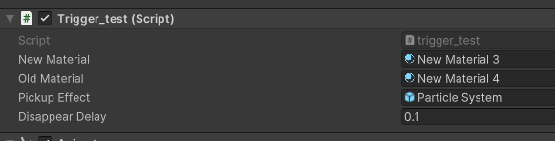
Рисунок 2. Накинутый скрипт
Далее добавим анимацию. Откроем окно Animation и настроим анимацию шарика, чтобы он крутился, пульсировал и немного менял цвет (рисунок 3).
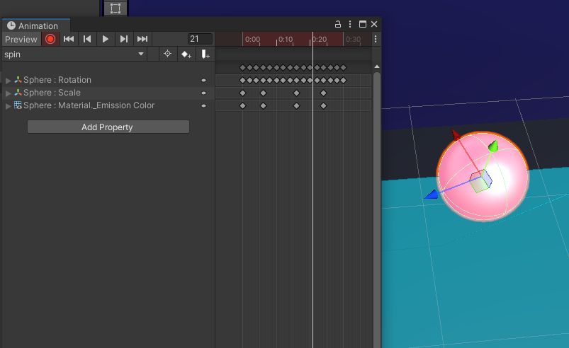
Рисунок 3. Анимация шарика
Также сделаем анимацию для врага при столкновении с игроком (рисунок 4). Вызываться анимация будет при активации триггера OnHit (рисунок 5). Триггер активируется в функции OnCollisionEnter класса enemy (листинг 2).
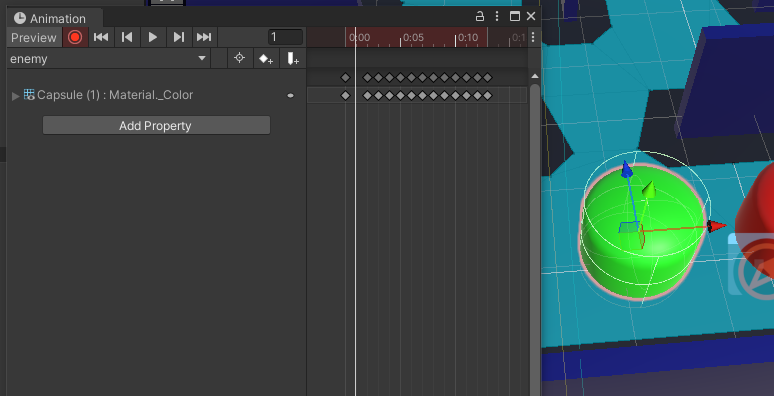
Рисунок 4. Анимация для врага
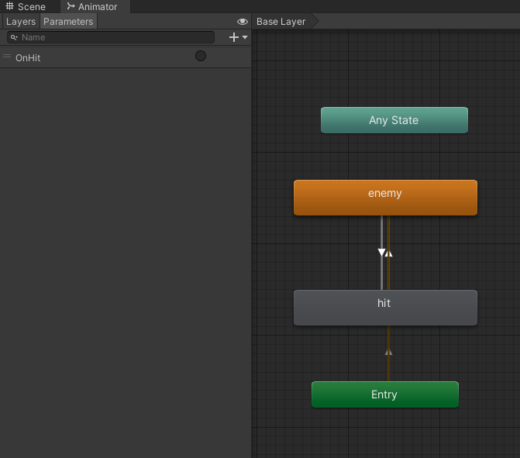
Рисунок 5. Настройка триггера
Листинг 2. OnCollisionEnter
void OnCollisionEnter(Collision collision)
{
if (collision.gameObject.CompareTag("Player"))
{
animator.SetTrigger("OnHit");
}
}

Далее перейдем к работе со звуком. Создадим класс AudioManager (листинг 3), где пропишем функции для фоновой музыки, звуков удара, сбора шариков и смерти.
Листинг 3. AudioManager
using System.Collections;
using System.Collections.Generic;
using UnityEngine;

public class AudioManager : MonoBehaviour
{
public static AudioManager Instance;

[Header("Audio Sources")]
public AudioSource musicSource;
public AudioSource sfxSource;

[Header("Sound Clips")]
public AudioClip pickupSound;
public AudioClip hurtSound;
public AudioClip gameOverSound;
public AudioClip backgroundMusic;

void Awake()
{
if (Instance == null)
{
Instance = this;
DontDestroyOnLoad(gameObject);
}
else
{
Destroy(gameObject);
}
}

void Start()
{
if (musicSource != null && backgroundMusic != null)
{
musicSource.clip = backgroundMusic;
musicSource.loop = true;
musicSource.Play();
}
}

public void PlayPickupSound()
{
if (sfxSource != null && pickupSound != null)
{
sfxSource.PlayOneShot(pickupSound);
}
}

public void PlayHurtSound()
{
if (sfxSource != null && hurtSound != null)
{
sfxSource.PlayOneShot(hurtSound);
}
}

public void PlayGameOverSound()
{
if (sfxSource != null && gameOverSound != null)
{
sfxSource.PlayOneShot(gameOverSound);
}
}
}

Создадим пустой объект, к которому прикрепим скрипт (риунок 6).
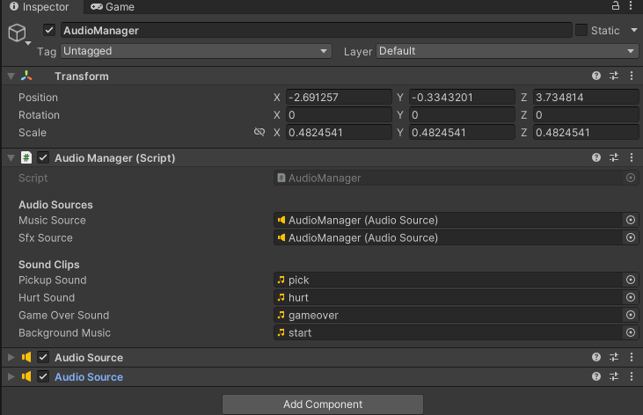
Рисунок 6. Пустой объект со скриптом
Также пропишем вызов этих звуков в других классах. Дополним функцию OnTriggerEnter класса trigger_test (листинг 4) звуком сбора. В класса HealthSystem дополним функции TakeDamage звуком удара, а GameOver звуком конца игры (листинг 5).
Листинг 4. OnTriggerEnter
void OnTriggerEnter(Collider other)
{
if (other.CompareTag("Player"))
{
Debug.Log("Player touched the object!");
GetComponent<Renderer>().material = newMaterial;
if (AudioManager.Instance != null)
AudioManager.Instance.PlayPickupSound();
if (pickupEffect != null)
{
GameObject effect = Instantiate(pickupEffect, transform.position, Quaternion.identity);
Destroy(effect, 1f);
}
StartCoroutine(DisappearAfterDelay());
}
}

Листинг 5. HealthSystem
public void TakeDamage(int damage = 1)
{
if (isGameOver) return;
currentHealth -= damage;
currentHealth = Mathf.Clamp(currentHealth, 0, maxHealth);
UpdateHeartsUI();
if (AudioManager.Instance != null)
AudioManager.Instance.PlayHurtSound();
if (currentHealth <= 0)
{
GameOver();
}
}

void GameOver()
{
isGameOver = true;
Debug.Log("GAME OVER!");
if (AudioManager.Instance != null)
AudioManager.Instance.PlayGameOverSound();
if (gameOverPanel != null)
{
gameOverPanel.SetActive(true);
}
Time.timeScale = 0f;
}

